Planul proiectului Monitorizarea traficului
Ichim Cosmin-Stefan 2E2
- Universitatea Alexandru Ioan Cuza, Iasi, Romania
- Introducere

In cadrul cerintei proiectului Monitorizarea traficului se cere realizarea unui sistem de gestionare al evenimentelor rutiere si care sa ofere informatii legate de evenimente sportive, de pretul carburantului si de vreme, soferilor, dupa preferintele personale ale acestora. Pentru a se gestiona traficul, fiecare masina va trimite catre sistem viteza acesteia de circulatie, cu o frecventa de 1 minut, si informatii referitoare la anumite evenimente din trafic(in cazul in care acestea au loc). Sistemul va primi aceste informatii si va informa toti soferii de evenimentele din trafic ce au avut loc si, dupa preferinta fiecarui sofer, ii va anunta pe acestia si in legatura cu vremea, evenimentele sportive sau preturile pentru combustibili la statiile peco.

- Tehnologii folosite

Pentru realizarea acestui proiect se va folosi protocolul TCP, deoarece in contextul acesta nu este nevoie de viteza sporita data de protocolul UDP fata de TCP, dar si pentru ca in cadrul protocolului TCP se asigura ca nu se pierd pachete de informatie, astfel facand imposibil ca unele evenimente sa nu fie raportate tuturor soferilor, viteza masinilor sa fie transmisa in siguranta si fara greseli catre server si fiecare eveniment din trafic raportat, de catre unul dintre soferi, va ajunge la toti ceilalti utilizatori care se regasesc pe aceeasi strada sau pe una dintre strazile vecine. Totodata, trebuie luat in considerare faptul ca prin utilizarea protocolului TCP dimensiunea pachetelor va fi mai mare decat dimensiunea echivalenta a pachetelor trimise cu ajutorul protocolului UDP, dar se va presupune ca acest lucru nu cauzeaza o problema si ca nu insemna o performanta cu mult scazuta. O alta tehnologie folosita va fi baza de date relationala SQLite pentru a pastra datele de utilizator ale soferilor(username, parola, preferinte legate de vreme, evenimente sportive si preturile la combustibil ).
De asemenea, in cadrul acestui proiect se vor folosi si threaduri pentru a ajuta la cresterea eficientei procesului server, putand astfel sa deserveasca mai multi clienti in acelasi timp. S-a ales folosirea threadurilor in detrimentul proceselor fiu produse cu ajutorul functiei fork pentru a face mai usoara transmiterea catre toti clientii de informatii(in cazul raportarii unui eveniment in trafic de catre unul dintre participanti, un flag va fi marcat ca adevarat si o variabila globala va contine mesajul de interes general, astfel incat fiecare thread sa vada cu usurinta faptul ca acel flag este marcat si ca, asadar, va trebui sa transmita mesajul aflat in cadrul acelei structure globale). Cu ajutorul functiei select se va putea decide, la nivelul serverului, care este fluxul care trebuie tratat in acel moment si anume va alege, dupa ce are loc procesul de inregistrare sau de conectare, daca thread-ul current are un mesaj de citit legat de vreme, pretul carburantului, evenimente sportive sau evenimente din trafic raportate de catre alti soferi.
- Arhitectura aplicatiei

In figura ce este atasata mai jos este prezentata o diagrama arhitecturala ce va reprezenta structura folosita in realizarea proiectului Monitorizarea traficului. Dupa cum se vede si in diagrama, initial, conexiunea se face intre client si server, accept-ul fiind realizat de catre procesul server. In urma acceptarii comunicarii intre cele doua procese, servirea clientului cu informatiile dorite va fi realizata de catre un thread creat de procesul server initial, cu care va avea loc intreaga comunicare. Fiecare cerere de informatii a clientului va fi directionata catre unul dintre threaduri si doar cu acesta va comunica. Prin functia threadRoutine, threadurile vor deservi clientii, de la inceputul comunicarii, anume procesul de inregistrare/conectare la un utilizator deja existent, dar si pana la terminarea comunicarii. Odata ce s-a terminat procesul de inregistrare/conectare cu succes, in cadrul threadului se foloseste un select pentru a citi in mod asincron de pe mai multi file descriptors (socketul folosit pentru conectarea cu utilizatorul, un flag ce marcheaza prezenta unui raport al unui alt utilizator, unul ce indica prezenta unei noi alerte legate de evenimente sportive, altul ce semnaleaza aparitia unei noi alerte legate de starea vremii cat si un flag ce arata prezenta unei noi alerte legate de pretul carburantului). Totodata, cu primul apel al functiei accept in cadrul procesului server se va crea si un alt thread, menit sa genereze noi alerte legate de vreme, pretul carburantului si evenimente sportive. Acest thread va comunica cu restul threadurilor prin intermediul flag-urilor mentionate mai sus cat si prin unele mesaje globale, ce vor fi rescrise de catre acestea odata cu generarea altor mesaje de interes. Pentru accesarea anumitor date ce tin de utilizator, se va folosi o baza de date relationala SQLite, care va putea fi accesata de fiecare thread in cadrul procesului de inregistrare al unui utilizator nou sau in cazul autentificarii unui utilizator deja existent. In acelasi timp si la nivelul procesului client se regaseste un select, pentru a citi asincron fie de la utilizatorul ce doreste sa trimita un nou mesaj catre server, fie de la procesul server. In acelasi timp, odata cu primirea confirmarii conectarii cu succes, la nivelul procesului client se va crea un thread ce va avea rolul de a trimite, cu o frecventa de 1 minut intre transmisii, locatia si viteza de deplasare a utilizatorului in cauza.
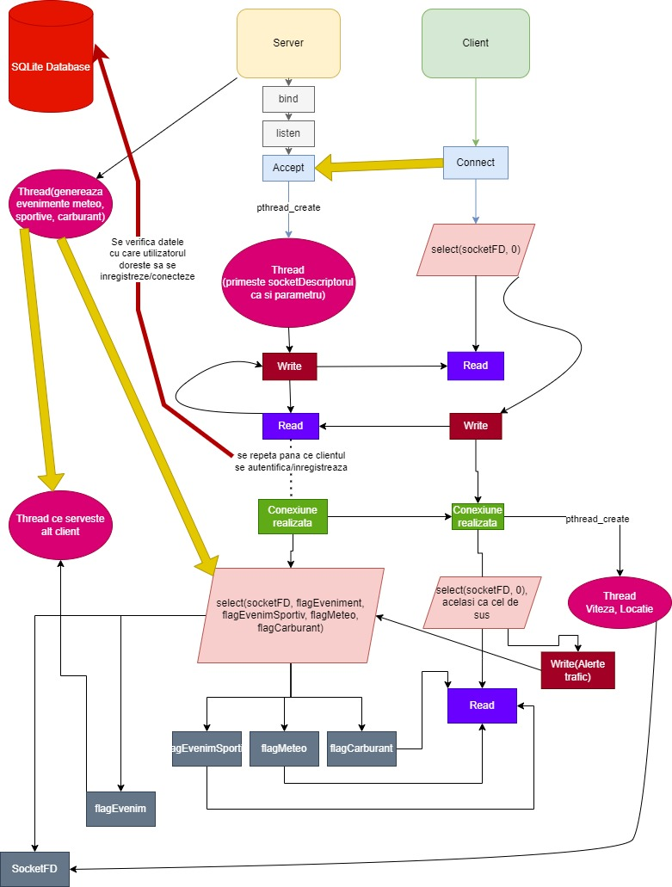
Fig. 1. Diagrama arhitecturala
- Detalii de implementare

In realizarea protocolului de comunicare intre client si server se va avea in vedere urmatoarea structura:
- Server -> Client: Mesaj de bun venit si o invitatie catre utilizator de a se autentifica sau de a se inregistra;
- Client -> Server: comanda “login” / ”register” urmata de un nume de utilizator;
- Server -> Client: in cazul in care comanda folosita este “login” si numele de utilizator primit nu se gaseste in baza de date, atunci serverul va trimite un mesaj prin care sa incurajeze utilizatorul sa incerce un alt nume de utilizator, proces ce are loc pana se primeste un nume de utilizator existent, moment in care se trimite raspunsul “Parola: ” si se termina procesul de conectare. In cazul in care comanda este register si se primeste la nivelul serverului un nume de utilizator ce este deja existent in cadrul bazei de date, atunci clientul este indemnat sa incerce un alt nume de utilizator intrucat cel folosit anterior este deja in uz, proces ce se repeta pana in momentul in care utilizatorul trimite un nume ce nu este deja folosit.
- Client -> Server: o parola in cazul in care utilizatorul a folosit comanda “login” sau de doua ori aceeasi parola in cazul in care clientul a folosit comanda “register”;
- Server -> Client: “Login succesful” in cazul in care procesul a avut loc cu success, iar in caz contrar se va cere in continuare parola, pana cand se primeste parola corecta (pentru login), sau pana cand cele doua parole trimise sunt aceleasi (pentru register).
- (Pentru cazul in care utilizatorul s-a inregistrat, pasul anterior nu s-a terminat) Server -> Client: “Doriti sa fiti informat in legatura cu evenimente sportive? (Da/Nu)” si la fel si pentru pretul carburantului cat si pentru vreme. Procesul se va repeta in cazul in care utilizatorul nu raspunde cu “Da” sau cu “Nu”.
- (Pentru cazul in care utilizatorul s-a inregistrat) Client -> Server: Optiunile dorite;

De acum partea initiala a comunicarii s-a sfarsit si, odata pe minut (lucru care va fi realizat prin crearea unui thread in cadrul procesului client care, odata la un minut, va “afla” viteza actuala de circulatie a automobilului si v-a trimite un mesaj catre procesul server in care se va afla viteza actuala de circulatie a utilizatorului, cat si locatia actuala a acestuia. Din acest moment procesul client va citi in mod asincron, fie de pe fluxul STDIN un mesaj pe care utilizatorul vrea sa il trimita catre server sub forma de alerta(“Groapa”, “Radar”, “Animale”, “Accident”) sau va trimite comanda de oprire a comunicarii (“Quit”). Pe partea procesului server, odata ce se termina procesul initial de inregistrare/autentificare, se vor trimite catre utilizator cele mai relevante informatii legate de evenimente sportive, vreme si pretul carburantului, in functie de preferintele acestuia, urmand ca in continuare sa se foloseasca functia select pentru a citi asincron dintre (fisierEvenimenteSportive, fisierPretCarburant, fisierVreme, userAlert cat si socket descriptorul corespunzator utilizatorului), verificand astfel daca este o noua notificare legata de preferintele clientului ce poate fi afisata(ce se gaseste la aceeasi locatie ca si utilizatorul sau la una dintre strazile vecine cu aceasta), daca exista o noua alerta primita de la un alt utilizator ce trebuie afisata utilizatorului (descris si mai sus, daca aceasta alerta este pe aceeasi strada cu utilizatorul curent sau daca este pe una dintre strazile alaturate acesteia) sau daca s-a primit de la acest utilizator o noua alerta din trafic, urmand astfel ca aceasta sa fie trimisa prin acelasi mecanism si catre restul utilizatorilor din apropiere.
- Concluzii
Se are in vedere imbunatatirea modalitatii prin care utilizatorii se autentifica sau inregistreaza, avand o atentie sporita cand vine vorba de securitatea bazei de date, deoarece prin concatenarea unui text primit de la unul dintre utilizatori la o comanda de tip SQL apare un risc de compromitere a datelor si de executie ale unor subcomenzi ce pot distruge intreaga baza de date.
Totodata, pentru a se obtine informatii cat mai precise si cat mai de relevante pentru fiecare client, ramane de stabilit un mecanism de preluare a vremii, pretului carburantului si al evenimentelor sportive de pe anumite pagini relevante gasite pe internet (AccuWeather pentru determinarea prognozei meteo, Peco-online pentru pretul carburantului si LaIasi/sport-si-miscare pentru determinarea evenimentelor sportive ce au loc in oras la un anumit moment).

References
- CodeVault, youtube – playlist “Unix Threads in C” https://www.youtube.com/watch?v=d9s_d28yJq0&list=PLfqABt5AS4FmuQf70psXrsMLEDQXNkLq2.
- Jacob Sorber, youtube – “How one thread listens to many sockets with select in C.” https://www.youtube.com/watch?v=Y6pFtgRdUts.
- Curs Network Programming (I) https://profs.info.uaic.ro/~computernetworks/files/5rc_ProgramareaInReteaI_en.pdf.
- Curs Network Programming (II) https://profs.info.uaic.ro/~computernetworks/files/6rc_ProgramareaInReteaII_En.pdf.
- Curs Network Programming (III) https://profs.info.uaic.ro/~computernetworks/files/7rc_ProgramareaInReteaIII_En.pdf.
- select(2) Linux manual page: https://man7.org/linux/man-pages/man2/select.2.html.
- GeeksforGeeks - “Multithreading in C” https://www.geeksforgeeks.org/multithreading-c-2/.

